TARTALOMJEGYZÉK

- Előzmények, a létesítmény funkciója
- Telepítés, a helyszín
- A helyszín, a tájegység ismertetése - Velem
- Környezeti hatások ismertetése
- Tömeg, alaprajzi rendszer, funkcionális elrendezés, tájolás
- Épület szerkezeteinek ismertetése
- Az épület akadálymentesítése
- Külföldi példák

1. Előzmények, a létesítmény funkciója:

Vas megye oktatási, művelődési, kulturális és szabadidős tevékenységeinek fejlesztése, ápolása, gondozása és a megye turisztikai értékéinek mind szélesebb körben való kiterjesztése, növelése elsősorban a Megyei Önkormányzat feladata. Ebben jelentős szerepet vállalnak még a civil szervezetek is, melyek e tevékenységükért támogatásban is részesülnek előbbi részéről.
A Nyugat-magyarországi Egyetem szombathelyi Savaria Egyetemi központjában több mint egy éve csillagász képzés indult el. Ezzel összefüggésben az egyetem részéről felmerült az igény egy színvonalas csillagászati oktatóbázis létrehozására, ahol a csillagász hallgatók rendszeresen maguk is végezhetnek asztronómiai megfigyeléseket és méréseket.
Szombathely méltán büszke a nemzetközileg is jelentős hírű tudós csillagászára Gothard Jenőre. Az ő emlékének ápolásában és a csillagászati ismeretterjesztésben fontos szerepet vállaló civil szervezet a szombathelyi Gothard Amatőrcsilagászati Egyesület. Régi vágyuk egy olyan komoly csillagászati megfigyelő létesítmény ahol bemutatók és előadások tartásával a nagyközönség számára is közelebb hozzák a csillagászati és űrkutatási ismereteket.
Egy ilyen létesítmény nem utolsó sorban a turisták részére is vonzó lehet a tartalmas szabadidő eltöltésének lehetőségére.
Végül, de nem utolsó sorban meg kell említeni az ELTE csillagászati tanszékét , hiszen hallgatóik nyári gyakorlataikat rendszeresen Szombathelyen, a herényi Gothard Jenő intézetben szokták tölteni. Részükre is fontos lenne a gyakorlati lehetőségek kiszélesítése, elmélyítése.

E négy szervezet igénye, és kellő elszántsága találkozott, hogy közösen létrehozzanak a Kőszeg-Velem-Bozsok térség festőien szép környezetében egy csillagászati oktató és bemutató létesítményt illetve bázist, mely ezen funkciókon túlmenően jelentős turisztikai célpontként is szolgálhat.

2. Telepítés, a helyszín:

A helyszín Vas megyében, Kőszegtől néhány kilométerre található Velem község határában fekszik. A terület 350 m tengerszint feletti magasságban, a Kőszegi-hegység vonulataival körbevett festői vidéken fekszik. A telek a falu központjától 2 km-re északi irányban helyezkedik el, ide a központból induló szilárd burkolatú út vezet fel. A 10 % lejtésű telekről a szabad kilátás minden irányban biztosított, zavaró tereptárgy a környéken nem található. A telek tág környezetében elszórtan néhány lakóház, kisebb nyaralók állnak. A helyszín kiválasztásakor fontos szerepet játszott a kiépített infrastruktúra, a teljes közműellátottság, és felsőoktatási intézmények közelsége (Berzsenyi Dániel Főiskola - Szombathely, Nyugat-Magyarországi Egyetem – Sopron)
A terület asztroklímája kiváló, ez biztosítja a tudományos igényű megfigyelések, a távoli és halvány objektumok észlelésének lehetőségeit. Köszönhető mindez a tengerszint feletti magasságnak, a szubalpin klímának és a minimális fényszennyezettségnek.
A vidék turisztikai szempontból kiemelt terület, az országhatár közelsége miatt külföldi érdeklődésre kell számítani.

A telek adatai: hrsz: 1638, területe: 6330 m2

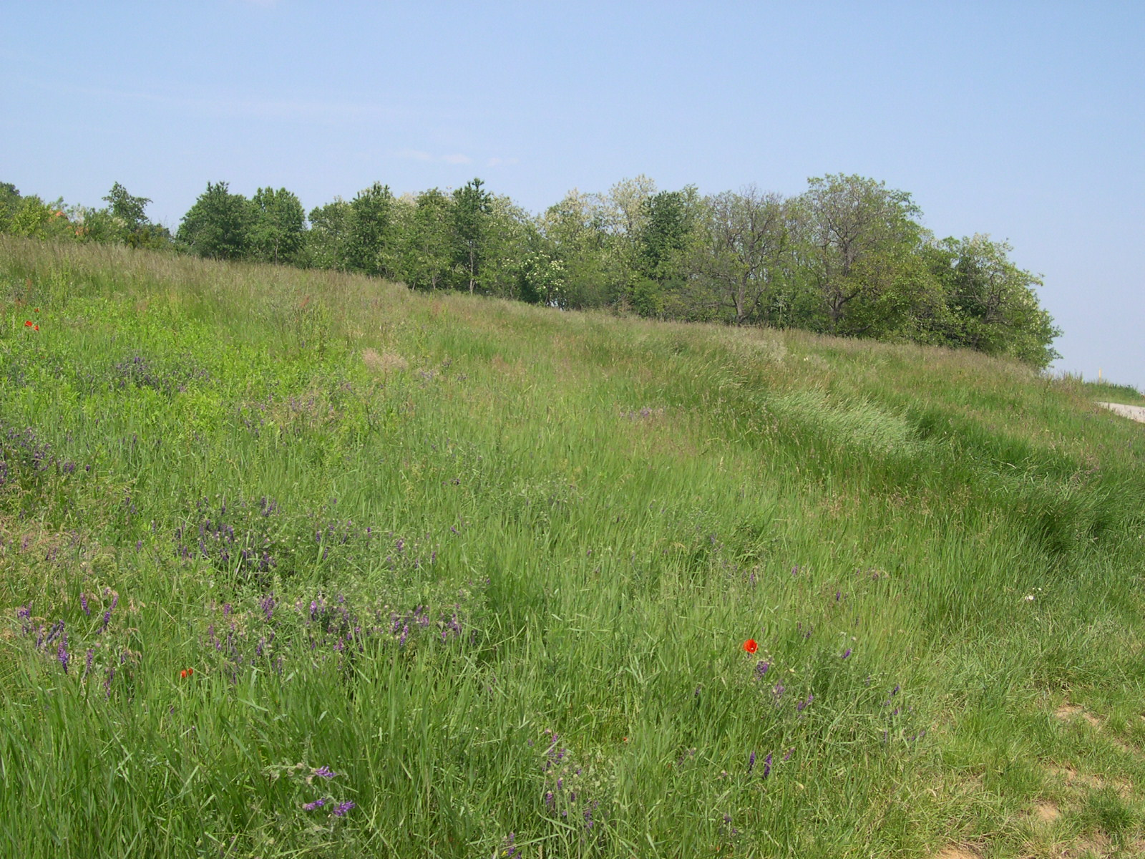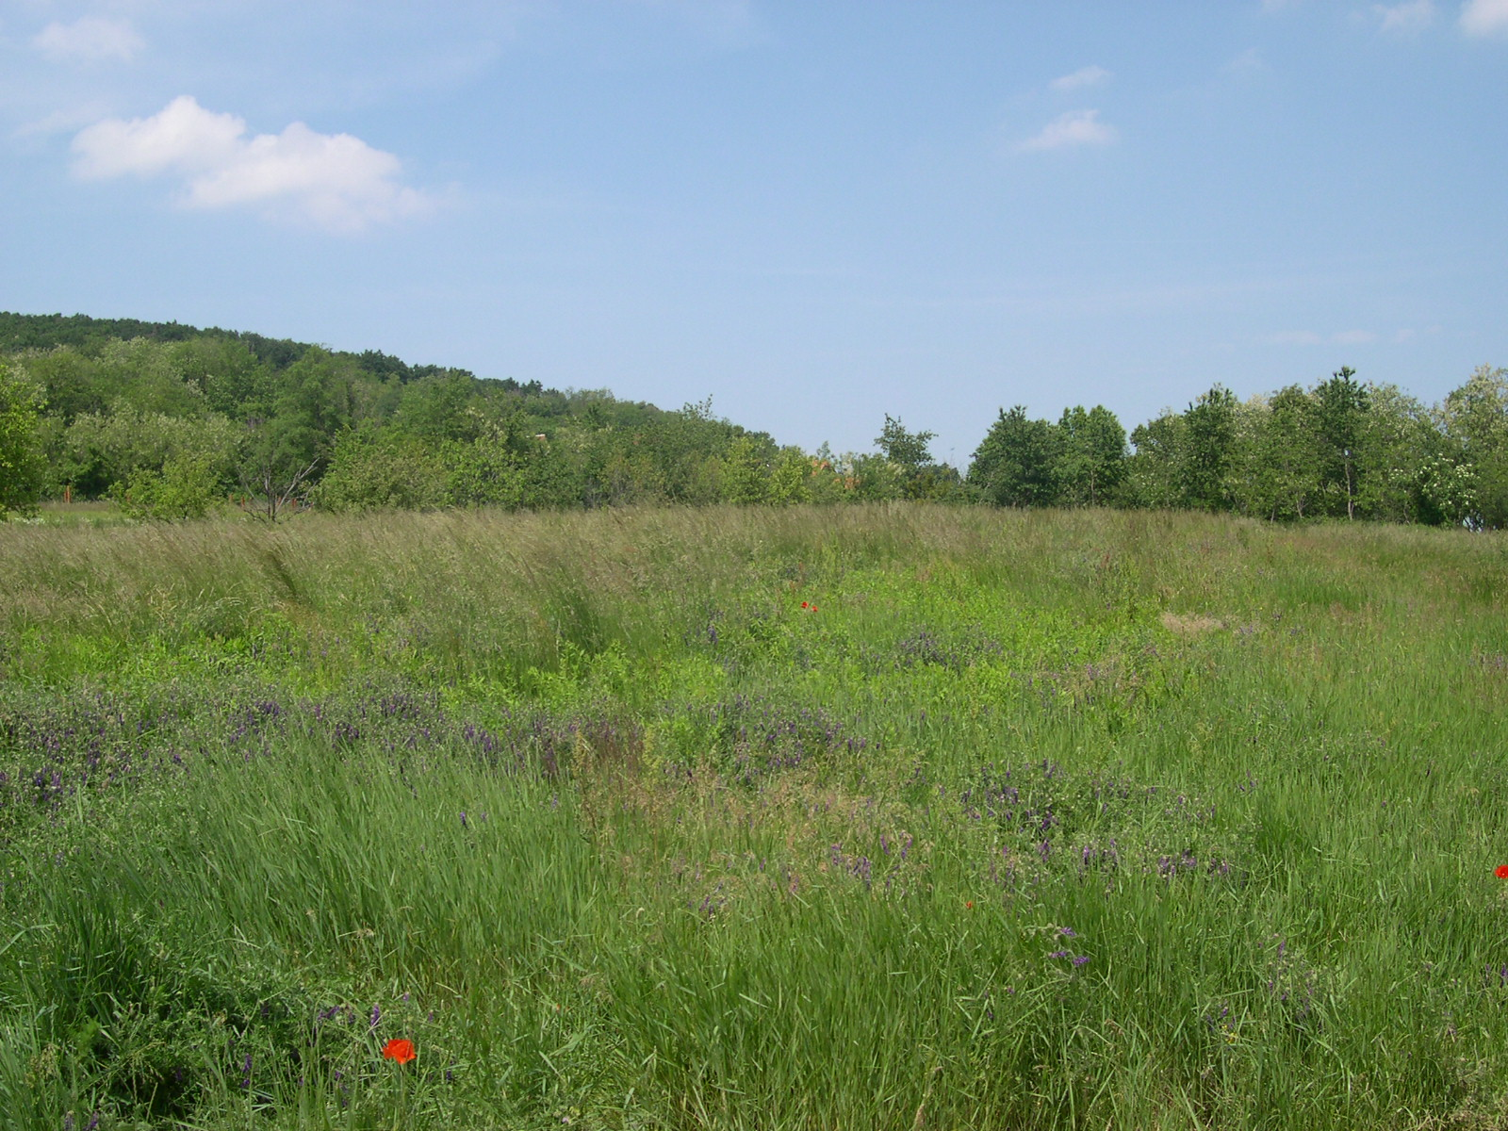

A helyszín a nyugati és a déli oldalról nézve

3. A helyszín, a tájegység ismertetése:

Velem:

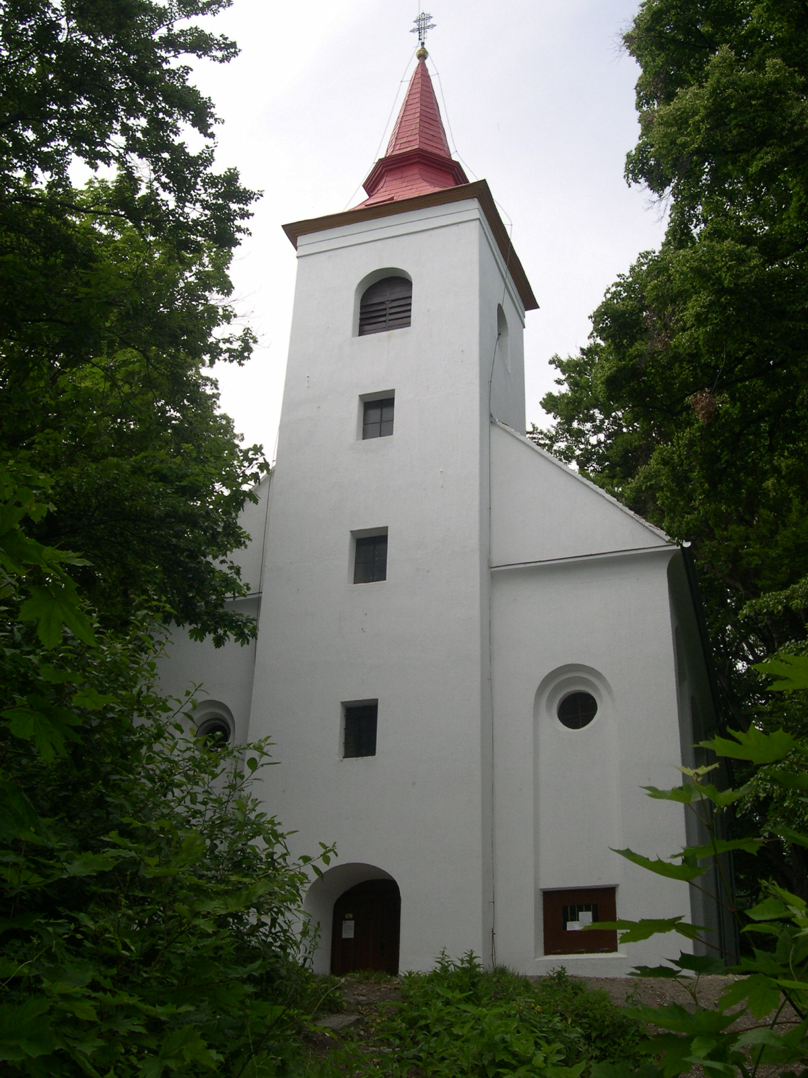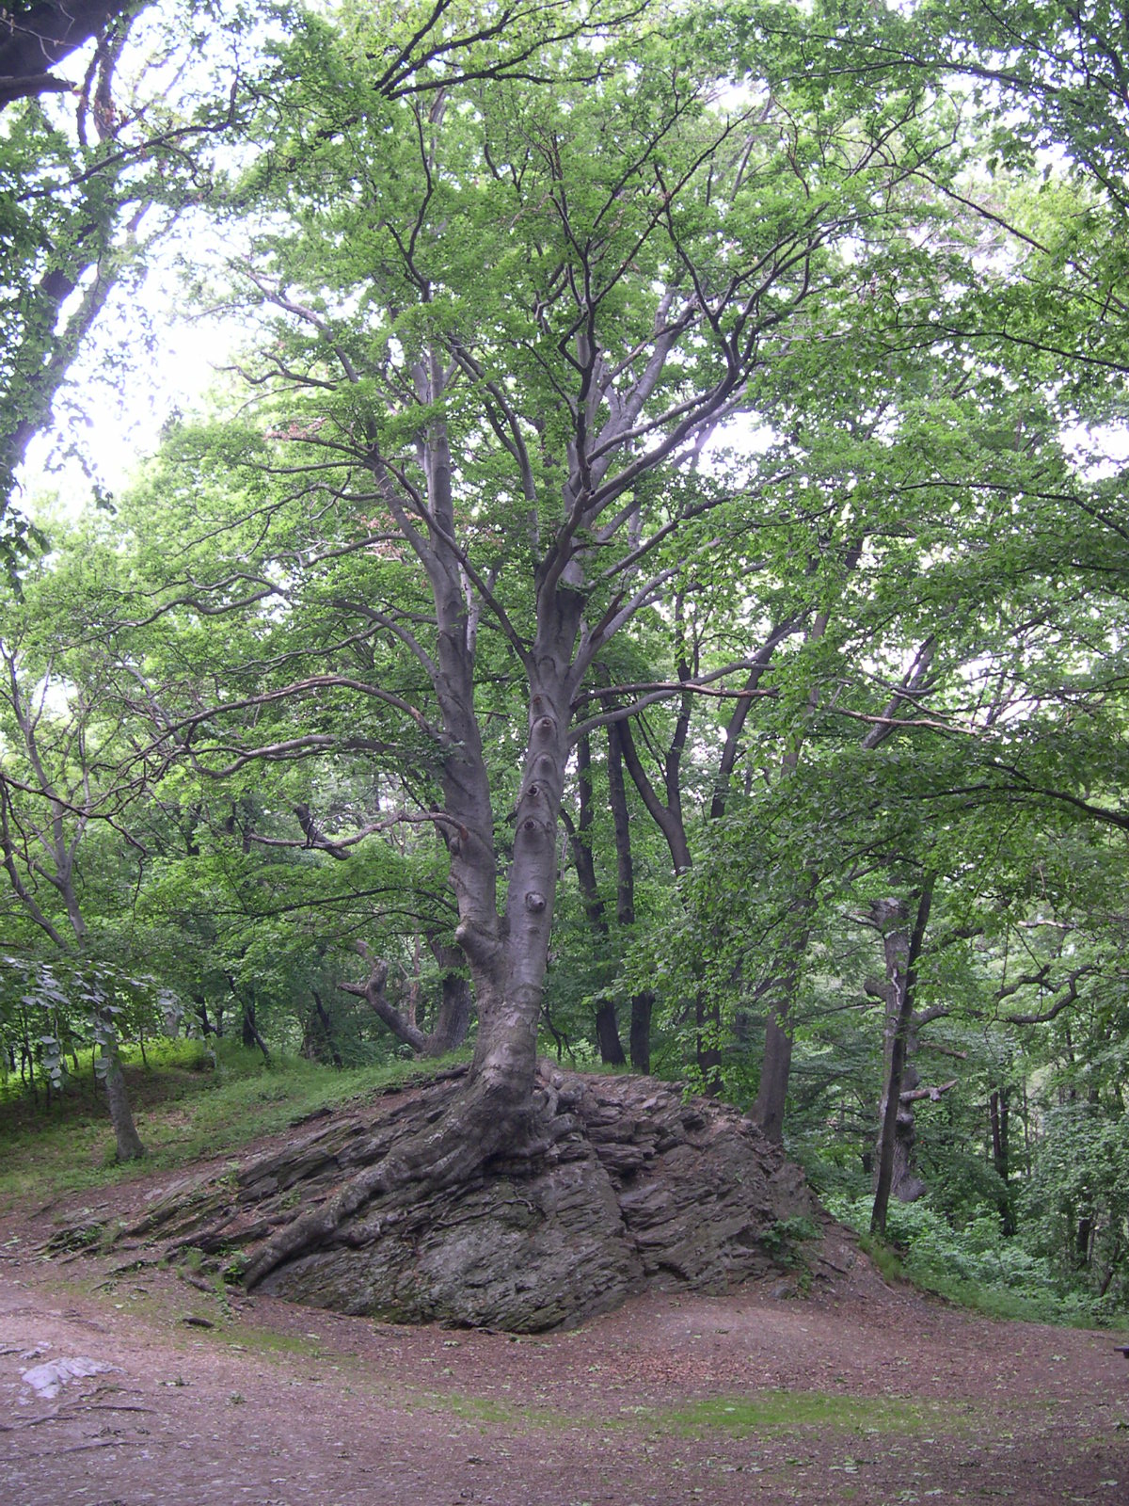

Szubalpin klímájú üdülőhely jellegű település az osztrák határ közvetlen közelében. Kőszegtől 7, Szombathelytől 21 km távolságra fekszik. A községtől elkülönülten, az erdők tövében, a hegyek lábánál alakult ki az üdülőnegyed. Számos nyaralója van, s elszállásolási lehetőséget magánházak is nyújtanak, akár panziós ellátással.
Kellemes kirándulóhely az 568 m magasságban lévő Szent Vid – kápolna, amely az országos kék-túra egyik állomáshelye is szakrális jelentőségén túl. A Szent Vid –hegy a Kr.e. I. évezredben a Dunántúlon élt pannonok őseinek teraszos, fellegváros települési központja volt. Az ásatások fölött áll a kápolna, igén szép kilátással.
Velem, mint Rohonc tartozéka a XIII. században a Németújváriaké volt. Első okleveles említése 1374-ből ismert, földesurai a Batthyányak voltak.
Velem községet – csodálatos környezetén túl – különleges szubalpin klímája, kristálytiszta levegője miatt a gyógyulni és pihenni vágyok sokasága keresi fel az év minden szakában. Természeti adottságai révén a kirándulóknak is kedvelt célpontja. Szépen kiépített túraútvonalak kötik össze a Kőszegi-hegység nevezetességeivel, a Hörman-forrással és a 800 m magasságban, az osztrák-magyar határon lévő Irottkő-kilátóval.
Adottságai és jó infrastruktúrája lévén a helység környezete ideálisnak mondható egy természettudományos oktató létesítmény létrehozására.

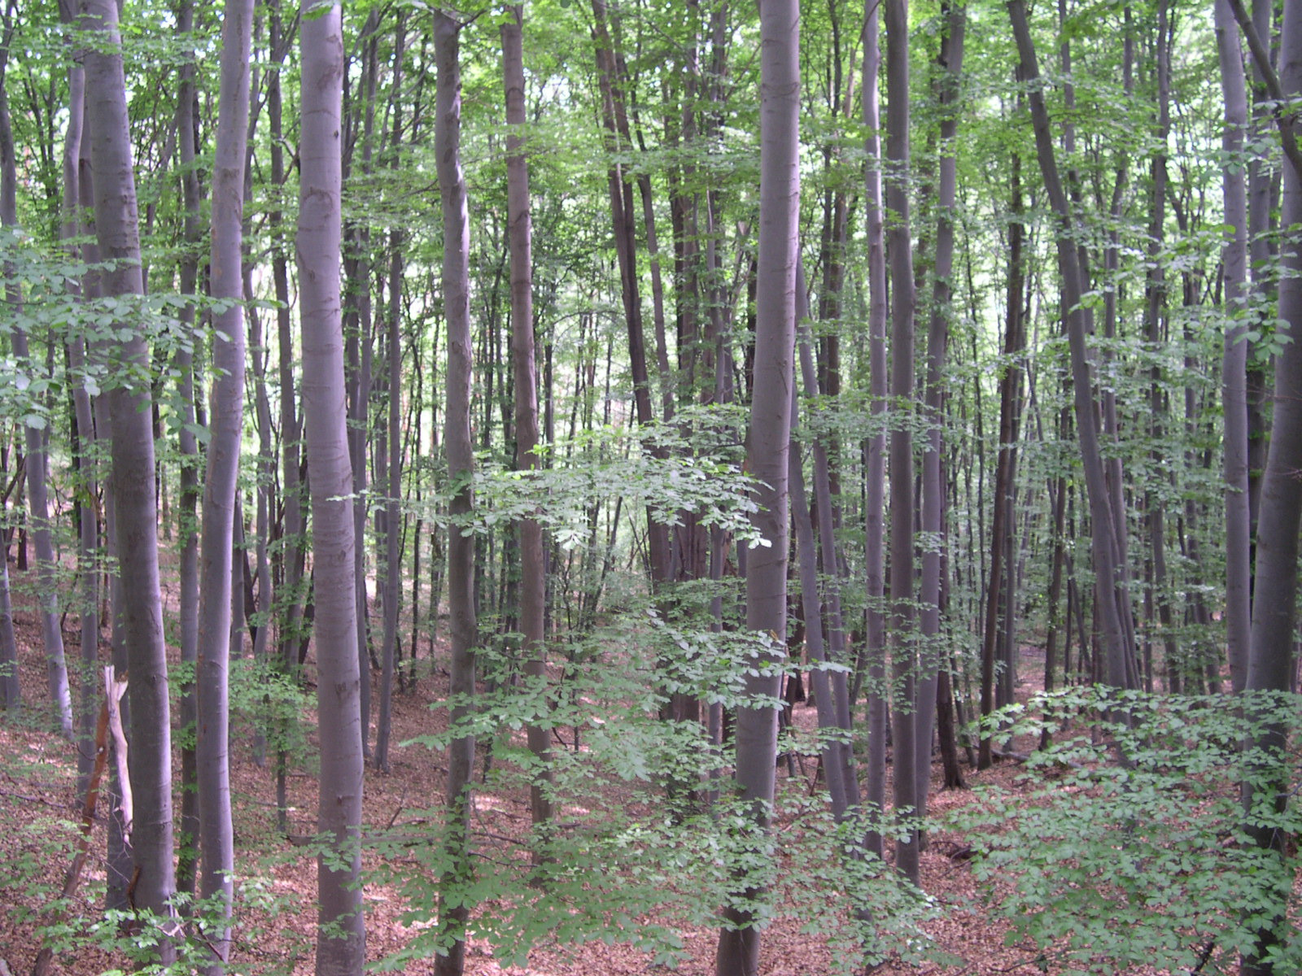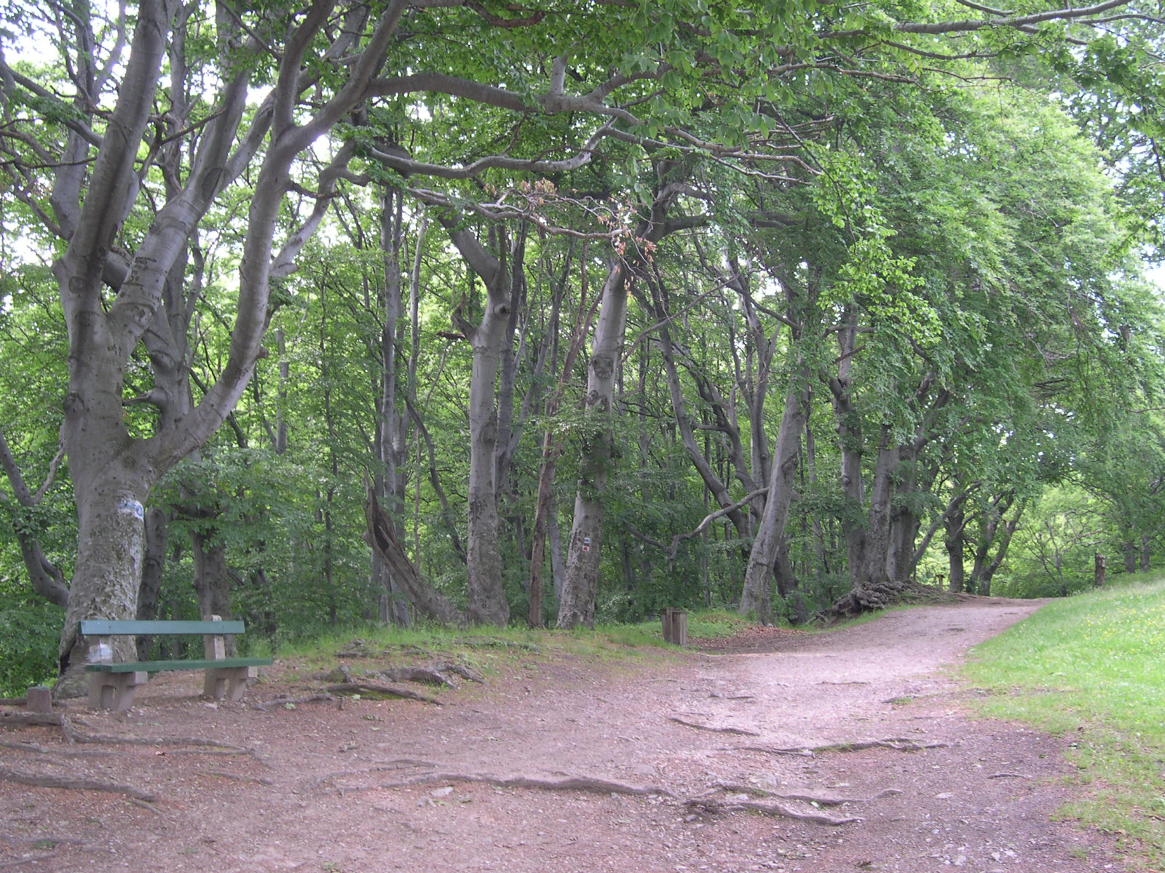

4. Környezeti hatások ismertetése:

Talajviszonyok:

A telek és az adott terület talajának jellege: szemcsés talaj, kavicsos, köves. A terület elhelyezkedése, tengerszint feletti magassága (350 m, hegyoldal) miatt a talajvíz szintje alacsony, a mértékadó talajvíz szintje (-7,5 m), tehát az épület szerkezete nincs kitéve a talajvíznyomás hatásának. Mivel a telek 10%-os lejtésű, ezért az alsó szint bizonyos részei a talajba süllyednek. Ezeknek az épületrészeknek a talajnedvesség elleni szigetelését kell megoldani. A viszonylag kis épülettömeg (felületi egységre vetítve), és a közepes méretei a talajból származó süllyedés és süllyedéskülönbségek káros hatását enyhíti. A talajviszonyok és a talajvízszint ismeretében, továbbá gazdaságossági szempontok szerint az épület alapozására sávalapozást alkalmazok. Az épület mérete az egyik irányban a 40 m-t meghaladja, ezért egy helyen ( a csillagászati megfigyelő egység, és a központi épületrész között) dilatálni kell.

Klimatikus viszonyok:

A Kőszegi hegységre, és a vidékre az Alpok közelsége miatt a szubalpin klíma a jellemző.
Az uralkodó szélirány ÉNY-i. A helyszín a szél által támadott irányból távolabb a hegyek által védett, a közelben pedig természetes védőelemekkel van megvédve (fák). Az északi és a nyugati homlokzat a csapóeső által közepesen támadott. A csapóeső elleni védelmet lehet fokozni építészeti eszközökkel, a megfelelő épületszerkezet megválasztásával, valamint kertészeti megoldásokkal (telepített fasor).

Zajhatás:

A telek elhelyezkedése, és a lakott részek távolsága miatt az épületet nem éri nagyobb mértékű zajhatás, sem az úttest felől a közlekedés miatt, sem a környezetéből. A létesítmény a falu központjától 2 km-re helyezkedik el, onnan egy szilárd burkolatú út vezet fel, melyet szinte csak azok használnak, akik a létesítmény célirányosan szeretnék elérni. Az útról származó zajhatás elenyésző. Tehát átmenő forgalom nincs, mivel a falun áthaladó forgalmat az innen több száz méterre D-i irányban lévő útvonal vezeti el. A létesítmény a tágabb környezetében néhány nyaralóval, kisebb lakóépülettel van körülvéve, az innen adódó zajterhelés szintén kis mértékű. Maga az épület funkciója sem okoz nagy mértékű zajt, ami a működésből fakadóan zajhatást jelent az a hőközpont légszivattyúja és a gépészeti berendezések.

Épített környezet:

Az épület tágabb környezetében (ÉNY-Ny-i irányban) néhány nyaraló, kisebb lakóépület áll. A telket D-i és Ny-i oldalról egy szilárd burkolatú út határolja. Az épület megközelítése is innen történik. É-i oldalról egy domboldal, K-i irányból pedig egy turista út határolja, ebben az irányban épületek nem találhatók.

- Tömeg, alaprajzi rendszer, funkcionális elrendezés, tájolás:

Épület össz. területe: 1928 m2
Szintek száma: 3
Beépítettség: 30%

Az épület tömegének tervezése során a célom az volt, hogy funkció szellemisége tükröződjön a tömegen, ugyanakkor az épület alkalmazkodjon a környezetéhez, a tájegység hangulatához.
Az épület tömegét egy tengelyre szerveztem, amely DNY-i irányból a gyalogos és gépkocsival történő megközelítését biztosítja, a parkolók is itt találhatók, ÉNY-i irányban pedig egy kis téren kialakított horizontális napórára mutat rá. Ez a tengely köti össze a telek ÉNY-i oldalán elhaladó turista úttal az épületet.
Az épület tömegébe vertikális szintbeli játékot vittem, amivel a funkció éggel való kapcsolatát kívántam szemléltetni. A tömeget jól elkülönülő funkcionális egységre bontottam, melyeknek alaprajzi, ortogonális eltolása adja az épület karakterét. Az DNY-i oldalon a naptorony és a csillagvizsgáló kiemelkedő egysége és a kupola látványa dominál, a DK-i és ÉNY-i homlokzaton a csillagvizsgáló és a kis-planetárium kupolája teremt harmonikus egységet.
Az épületrészek a funkcióktól függően egy, kettő, illetve három szintesek: alsó szint (földszint), felső szint, és a tetőterasz szintje. Mivel a legfontosabb funkciók a felső szinten találhatók, és a terepviszonyok is lehetővé teszik, ezért az épületbe a felső szinten történik a beközlekedés. Itt egy központi, elosztó térbe jutunk, amely az egyes funkciókat köti össze. A fent említett közlekedő tengely ezen az épületrészen áthalad, ezáltal szabadon továbbjuthatunk a lakóegységek és a napóra irányába. A központi épületegységben található egy nagyobb fogadó-előtér a hozzá kapcsolódó ruhatárral, recepcióval, társalgóval, vizesblokkal. A fogadó-előtérhez kapcsolódik egy előadó és egy konferenciaterem, melyek szükség esetén összenyithatók. A központi épületegység É-i oldalán juthatunk el az interaktív terembe, majd innen a 8 m. átmérőjű kis-planetáriumba. Ebben az épületrészben a látogatók multimédiás berendezések, vetítettképes előadások segítségével ismerkedhetnek az égbolt látványosságaival.
A központi épületegység alsó szintjén nagyméretű kiállítótér, folyóirat-olvasó – könyvtár, és büfé található. A büfé árufeltöltése a telek D-i oldaláról induló gazdasági (szerviz) útról megoldott.
Ezen épületegység tetején csillagászati megfigyelő teraszt hozam létre, ahol a szabad ég alatt csoportos megfigyelésekre, kisebb mobil teleszkópok, műszerek felállítására van lehetőség, továbbá szabadtéri vetítettképes előadásokon vehet részt a nagyközönség.
Az oktató központ DNY-i oldalán a csillagászati megfigyelő épületrész kapcsolódik a tömeghez, amelynek két meghatározó egysége van: Az egyik a napfizikai obszervatórium és a naptorony felépítménye, amelyben egy függőlegesen elhelyezett napteleszkóp (cölosztát) kap helyet. Ez teszi lehetővé a Nap fotoszféra jelenségeinek megfigyelését.
A másik pedig a csillagászati obszervatórium kiemelkedő tömege, és a 6 m átmérőjű forgatható kupola. A kupolában egy 50 cm tükörátmérőjű RC Optical System Ritchey-Chretien teleszkóp működik, amellyel az éjszakai égbolt objektumainak megfigyelésére van lehetőség.
Az alsó szinten a napfizikai obszervatórium és kiértékelő szobája, egy műhely és a hozzá tartozó raktár található. A felső szinten egy kiselőadó, a csillagászati obszervatórium kiértékelő szobája, 2 db pihenőszoba, egy teakonyha és egy mosdó helyezkedik el. A tetőterasz szintjén a csillagászati obszervatórium kupolatere és vezérlőszobája, illetve a naptornyot körülölelő kis terasz található.
A tömeg K-i oldalára a felső szintre, egy intimebb hátsó részre helyeztem el a 4db lakóegységet a hozzájuk tartozó teakonyhával. Az alsó szinten egy fotólabor, irodák, klubszoba, és a hőtermelő helyiség helyezkedik el.
Az épület kerámia falazóblokkból épül fel, ami kívülről hosszúkás, csíkszerű mészkőburkolatot kap. A födémek, és a közbenső tartópillérek vasbetonból készülnek. Az épület lapostetős, a vízszintes vasbeton zárófödémre fordított rétegrendű szerkezet kerül, amely részben járhatóra – részben nem járhatóra van kialakítva.

6. Épület szerkezeteinek ismertetése:

Alapozás, szigetelés:

A teljes telekre a szemcsés, kavicsos, köves talaj a jellemző. Ez a talajtípus kiváló teherhordó képességekkel rendelkezik. A mértékadó talajvízszint (-7,5m) mélyen van. Figyelembe véve a talajminőséget és a függőleges teherhordó szerkezeteket (falas szerkezet) a síkalapozás kerül alkalmazásra, a teherhordó falak alatt sávalapozás, a pillérek alatt pontalapozás formájában.
A kivitelezési és költségi szempontokat nézve is ez az alapozásfajta bizonyult a legkedvezőbbnek.
A betonból készülő sávalapok alsó síkja -1,40 m-re van a terepszinttől, szélessége 1,20 m. Ennek meghatározásakor a teherhordó talaj nyomószilárdságát, a fagyhatárt és a mértékadó talajvízszintet vettem figyelembe. Mivel az épület hosszanti irányban a 40 m-t meghaladja, ezért az alaptesteket a felmenő szerkezetekkel együtt a megfelelő helyen eldilatálom a süllyedés-különbségek okozta szerkezeti károsodások ellen. Ezt a csillagászati megfigyelő egység, és a központi épületrész határánál oldottam meg.
A mértékadó talajvízszint mélyen az alapozás síkja alatt található ezért az épületet talajnedvesség ellen kell szigetelni. A talajpára ellen 2 rétegű 4 mm vastagságú modifikált bitumenes vastaglemezt alkalmazok. A 10%-os lejtésű terep miatt a szerkezet egy része a talajba süllyed, ezért ezeken a részeken a vízszigetelést a falak külső oldalán a terepszint fölé min. 30 cm magasra kell vezetni. A földben lévő épületrészek határolófalait 6 cm-es extrudált PS hab hőszigeteléssel szigetelem, amely egyben a vízszigetelés védelmét is biztosítja. A hőszigetelés külső oldalán 6,5 cm vtg kisméretű téglából segédfalazat készül, amelyre dombornyomott szivárgólemez kerül a rétegvíz elvezetésére. A rétegvizet az alaptestek síkjánál dréncső vezeti el. A segédfalazat tetejére vasbeton összekötő koszorú készül, amely a homlokzatburkolat alsó megtámasztásáért felelős.

Tartószerkezetek:

A több funkciót magába foglaló tömeghez tartószerkezeti szempontból olyan elemek választandók, melyek az épület méretéhez, funkciójához igazodnak, esztétikailag biztosítja a község környező épületeinek szövetébe történő illeszkedést, azt nem bontják meg, egyszerűen, gyorsan kivitelezhetőek. A függőleges tartószerkezeti rendszer figyelembe véve az épületet érő hatásokat, geometriáját, kerámia falazóblokkokból épített falakból áll. A nagyobb fesztávú terekben 30*30 cm-es vasbeton pillérek biztosítják a teherhordást. A határoló falak falazóblokkból történő kialakítása biztosítja az egyszerű építhetőséget, technológiát, épületfizikai szempontból megfelelő, az épület méreteit és környezetét figyelembe véve kedvező megoldás. Erre a célra a külső teherhordó falaknál Porotherm 38 N+F falazóblokkot, és Porotherm M 100-as habarcsot alkalmazok. A közbenső teherhordó falak Porotherm 30 N+F falazóblokkból készülnek szintén M100-as habarcsal.
A külső teherhordó falak a fent leírt Porotherm 38-as falazóblokkból készülnek, melyek szintmagasságban összefogó vasbeton koszorút kapnak. Ezeket a monolit vasbeton födémszerkezettel együtt vasalják, ez biztosítja a falazat merevségét. A koszorú kívülről 6 cm vtg. szálas hőszigetelést kap. Épületfizikai követelmények miatt a teljes külső falazat 6cm vtg. szálas hőszigetelést kap, melyet tárcsákkal rögzítenek a falhoz. A teljes épület a kívánt esztétikai megjelenés miatt 6 cm vtg. kiselemes mészkőburkolatot kap., ami a hőszigetelés előtt helyezkedik el. A vékony, csíkszerű mészkőelemek egymáshoz vékony habarcsréteggel illeszkednek, a mészkőburkolatot szintenként rozsdamentes acélkonzollal kell kiváltani. Az acélkonzolokat a vasbeton koszorúhoz, a nyílások kiváltásánál a vasbeton áthidaló-gerendákhoz szabad rögzíteni. A vízszintes fugákban meghatározott számú acéltüskével kell visszakötni homlokzatburkolatot a teherhordó falazathoz. Ez biztosítja a kellő merevségét.
A hőszigetelés és a burkolat között 4 cm-es légrés kerül kialakításra, amely a falszerkezet megfelelő átszellőzéséért felelős. A szellőzőnyílások speciális szellőzőlyukakkal ellátott mészkőelemekben, illetve üres függőleges fugákban lesznek kialakítva.

Tető és födémszerkezetek, áthidaló gerendák:

A tetőszerkezet kialakításában nagyrészt az építészeti szempontokat helyeztem előtérbe. Az épület megjelenése, hangulata miatt a lapostetőre esett a választásom. Olyan rendszert alkalmaztam, amely jellegében, stílusában nem üt el az épület tömegének vertikális tagoltságától, másrészt így a homlokzati nézeten jobban érvényesül az épületegységek tömegének játéka. A fesztávokat, a geometriát és a kivitelezési szempontokat figyelembe véve a vízszintes tartószerkezet esetében a monolit vasbeton födémszerkezetet választottam
mind a zárófödémek, mind a közbenső födémek esetében. A nagyobb fesztávú nyílásoknál a födémlemez méretezett vasbeton gerendára fekszik fel.
A zárófödémek fölött épületfizikai okok miatt fordított rétegrendű lapostető szerkezet kerül kialakításra, amely pontos rétegrendje és méretei a tanulmány végén találhatók. A zárófödémek szélén 20 cm vtg. vasbeton attika lesz kialakítva, amely a központi épületegység fölött a megfigyelőteraszon mellvédként is funkcionál. Itt hőhíd-megszakító szerkezet kerül beépítésre. A lapostetők belső vízelvezetésűek, a víznyelők egyenként maximum 150 m2 területen gyüjtik össze a csapadékot. A csapadékvíz egyenletes lefolyása a tetőszerkezet 2%-os lejtése miatt lehetséges. A csapadékvíz gyüjtőcsöve az épületen belül elfalazott aknákban
Található, szükség esetén az álmennyezetben elhúzható. A csapadékvíz elvezető cső hangszigeteléséről gondoskodni kell. A lapostetők a tetőteraszok esetében járólap burkolatot, a többi helyen 5 cm-es kavicsterítést kapnak.
Az épület közbenső födémein a hanggátlási feltételek miatt 4 cm úsztató réteg, és 6 cm aljzatbeton réteg készül funkcióktól függően kő vagy mázas kerámia burkolattal. Az egyes falnyílásoknál a fesztávtól függően helyben legyártott vasbeton áthidaló gerendát építenek be. A külső oldalon ezek 6 cm-es szálas hőszigetelést kapnak.

Belső válaszfalak, elválasztó falak:

Az épületen belüli válaszfalakat a határoló 38 cm-es és 30 cm-es falazóblokkokból álló teherhordó falazathoz kell igazítani. A nagyobb belmagasság, és a kellő merevség érdekében 12 cm vtg. Porotherm válaszfal téglából készülő falakat építenek be, továbbá néhány helyen szerelt gipsz válasz kerül alkalmazásra melyek merevségi szempontból megfelelőbbek. Hátrányuk, hogy a gépészeti vezetékeket nehezebb szerelni. A vizesblokkoknál egy előretolt gipszkarton szerelőlap kerül kialakításra, amely a gépészeti vezetékeket magába rejti, takarja, de a szaniterek szerelvényeit rá lehet rögzíteni. A nyílászárók kiváltását előregyártott Porotherm áthidalókkal oldom meg. A lakóegységek között a hanggátlási követelmények miatt Porotherm 30 cm vtg. hanggátló téglából készül a falazat. Ezeknek a falaknak teherhordó szerepe nincs.

Függőleges közlekedés, lépcsők:

A létesítményben a függőleges közlekedés az egyes funkcióknál külön-külön lépcsővel megoldott. A csillagászati megfigyelő épületrészben és a lakóegységekben kétkarú vasbeton lépcsők találhatók kő járófelülettel. A lépcsőkarok a pihenőkre, és a födémlemez szélső gerendáira támaszkodnak fel. A lépcsőkarok és a falazat között rugalmas tömítés található a hanggátlási követelmények miatt. A mozgássérültek részére lépcsőn járó felvonóval lehetséges a szintek közötti közlekedés. A központi épületrészben 3 karú lépcső köt össze 2 szintet, melynek orsóterében található a lift. A felvonót 15 cm vtg vasbeton falazat veszi körül. A lift és a falazat külön sávalapozást kap.

Nyílászárók, bevilágítók:

A külső nyílászárók kiválasztásakor, megtervezésekor elsődleges szempont az építészeti megjelenés , az esztétika volt. Ez befolyással van a nyílászáró méreteire, geometriájára. A cél az, hogy a bevilágító felületek harmonizáljanak a tömeggel, így egy egységet képezzenek. A külső bejárati ajtók főleg nagy méretű bevilágító üvegfelületekből nyílnak, ebben az esetben az ajtótok fémszerkezet. Az ajtók elhelyezkedése az előzetesen meghatározott osztások függvénye. A bejárati ajtóknál a tokszerkezet által határolt részt teljes felületen üveg tölti ki, hogy az üvegfelületek egységesek legyenek. A belső ajtók és tokszerkezetük pácolt tölgyfából és fenyőfából készülnek. Az ablakok a megjelenés miatt egyedi gyártásúak hőszigetelő üvegezéssel, tokszerkezetük tölgyfából készül. Ezek részben nyitható ablakok, részben pedig bukóablakok. Az ablakok külső síkja a hőszigetelés síkjába kerül a hőhídmentesség érdekében. A tokszerkezetet előregyártott rozsdamentes vaktokhoz rögzítik, amely a vasbeton koszorúba, vagy áthidalóba van csavarozva. A csillagászati megfigyelő egység és a lakóegységek folyosóján a természetes megvilágítás érdekében 25 cm magas üvegtégla kerül beépítésre a falazat külső és belső síkján is. Mivel teherhordó falakban helyezkednek el, kiváltásukról monolit vasbeton áthidalókkal gondoskodni kell.

Külső-belső burkolatok:

Az épület homlokzatburkolata a fent leírt mészkő burkolat. A külső terek burkolatának olyan anyagot választottam mely stílusában igazodik a homlokzat kialakításához. Az épület Ny-i oldalán a bejáratra rávezető tér burkolata hosszúkás fa burkolat, amely az épületbe is „befolyik”, majd újra a külső térbe vezet. Ez szemlélteti a külső és belső terek kapcsolatát. A külső teraszok burkolata mészkő burkolat.

Csillagászati megfigyelő, és bemutató épületrészek:

A létesítmény csillagászati obszervatóriumának kupolája és forgatószerkezete a magas minőségi követelmények miatt előregyártott. Erre a célra Németországban az APM cég által forgalmazott Sirius 6m átmérőjű csillagászati kupolaszerkezet kerül megrendelésre. A nagyhírű cég precízen legyártott könnyűszerkezetes kupoláját helikopter segítségével emelik a helyére. A kör alaprajzú, vasbeton födémgerendában előzetesen rögzített sínszerkezetre helyezik. A kupolaszerkezet motoros forgató mechanizmusát, csapadékvíz és szélnyomás-szívás elleni védelmét csomópontban ábrázoltam. A kupolarést lefedő héjszerkezet síneken mozog, két oldalra nyitható. A csillagvizsgáló 50 cm-es RCOS Ritchey-Chretien teleszkópjának mechanikája és alaposzlopa az épülettől eldilatált 80*80 cm keresztmetszetű vasbeton pilléren nyugszik, amely külön pontalapozást kap. Így érhető el a teljes rezgésmentesség, mérési pontosság. A nagy teljesítményű műszer kiválóan alkalmas halvány, kis méretű égi objektumok vizuális és fotografikus megfigyelésére.
A naptoronyban elhelyezett Zeiss gyártmányú naptávcső és cölosztát belső szerkezetei előregyártottak, utólag kerülnek beépítésre. A műszer naptorony tetején elhelyezett vetítő tükörrendszerét, és mechanikáját utólag szerelik be, és installálják a Zeiss művek szakemberei. A műszerrel lehetőség van a Nap fotoszféra jelenségeinek, és színképének professzionális megfigyelésére, továbbá a hidrogén alfa hullámhosszban a napkitörések rögzítésére.
A 7m átmérőjű kisplanetárium kupolája, szerkezete szintén előre gyártott, a projektorral együtt a nagyhírű GOTO cég terméke. A planetárium könnyűszerkezetes kupolája henger alakú vasbeton falon nyugszik, melyet kívülről talajnedvesség és hőszigeteléssel látnak el. Erre rögzítik a hajlított acélvázat, melyet fixen rögzítenek. A kupola szendvics szerkezetű, fémlemez fedésű, és hőszigetelt.

Forrás: http://www.apm-telescopes.com
http://www.spitzinc.com

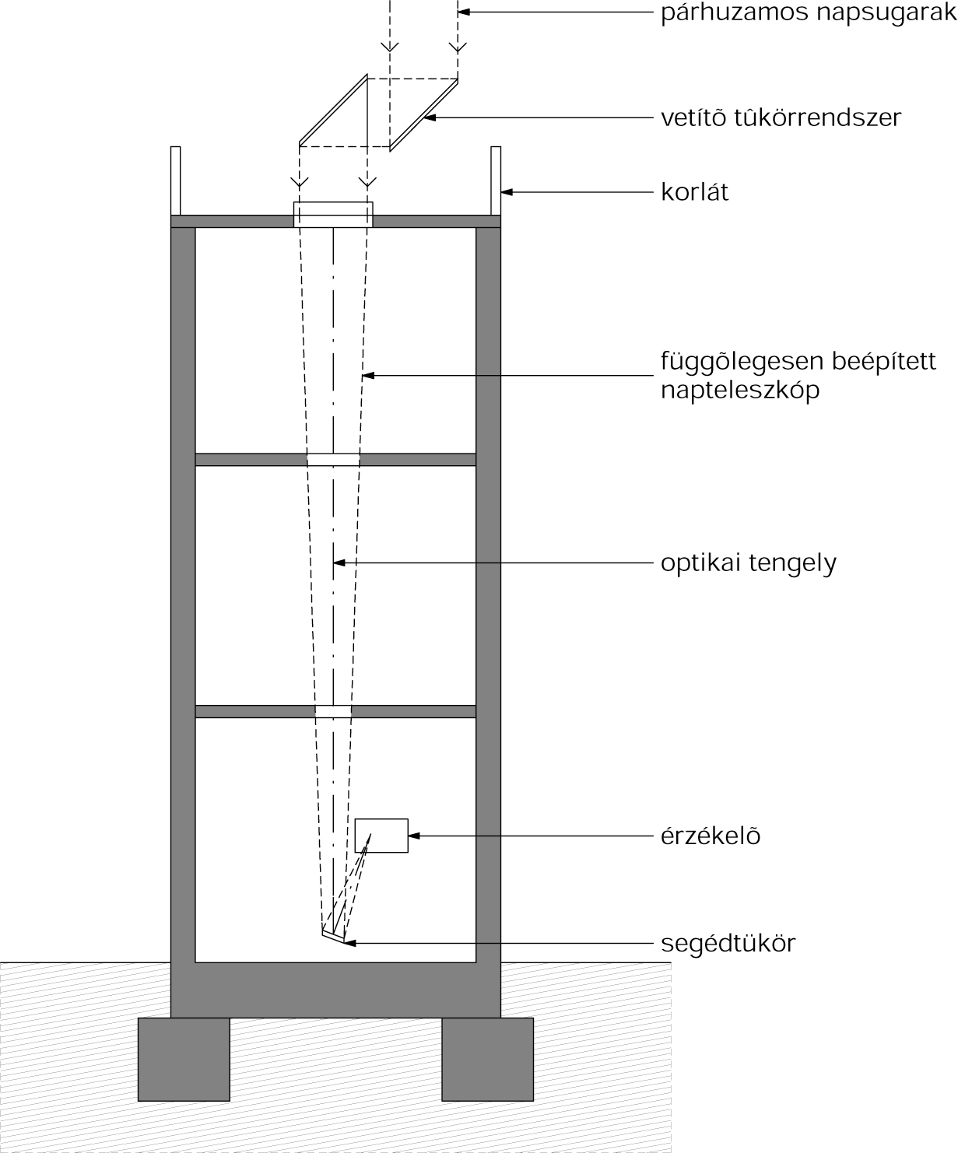

A naptorony elvi felépítése

7. Az épület akadálymentesítése:

A létesítmény főbejárata a kültéri lépcsővel közelíthető meg. A terepviszonyok, és az építészeti kialakítás miatt max. 10% lejtésű rámpa kialakítása nem lehetséges, ezért a lépcsőkarok szélén kültéri lépcsőn járó felvonót kell telepíteni. Ezen kívül az épület a déli oldalán a lakóegységeknél a földszinti 2. bejáratnál is megközelíthető.
Az épületben az akadálymentesítés a központi épületrészben lifttel megoldott, a csillagászati megfigyelő egységben és a lakóegységek lépcsőházában lépcsőn járó felvonókat telepítenek.

- Külföldi példák:

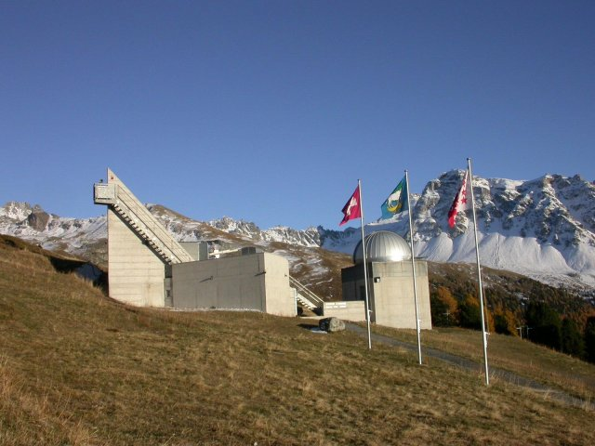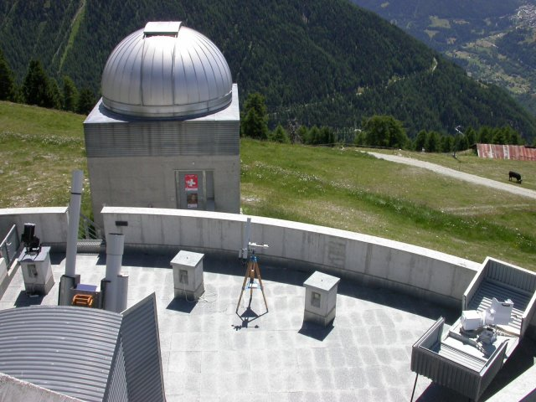

Bagnoud obszervatórium, Svájc

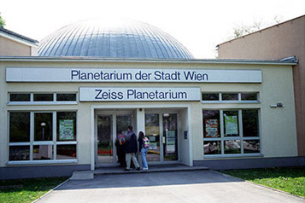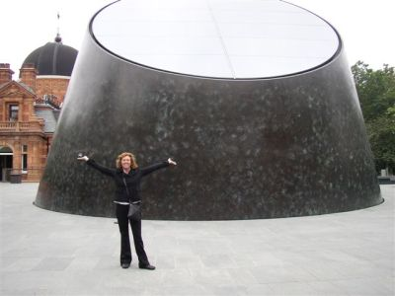

Planetárium, Bécs Planetárium, Greenwich

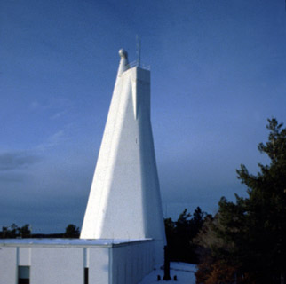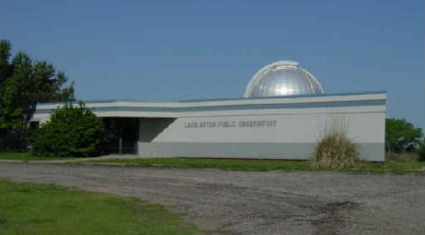

Dunn napobszervatórium USA Lake Afton obszervatórium, Anglia

